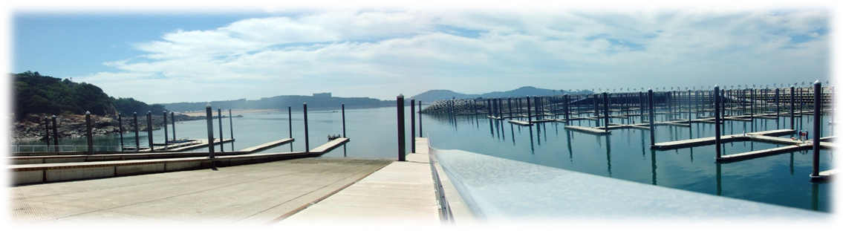
계류시설 사용 신청서
성명 |  | 연락처
법인명 |  | E-mail
주소

신청인
(소유자)

선박명 |  | 선박번호
선박종류 |  | 전장
국적 |  | 총톤수
사용기간 | 년 월 일 ~ 년 월 일  ( 년, 개월)

대상
선박

성명 |  | 연락처
법인명 |  | E-mail
주소

관리
대행자

상기 작성 내용에 거짓이 없으며, 뒷면에 기재되어 있는 왕산마리나 관리규정에 대해 충분히 숙지하였음을 확인합니다. 향후 관리규정 위반에 따른 각종 불이익은 본인이 책임지고, 이에 따른 이의를 제기하지 않을 것을 서약합니다.

년 월 일
신청자 성명 (인)
왕산마리나 관리규정 (사용허가 조건)

1. 고성방가 혹은 위화감을 주는 행동으로 타인에게 피해를 주지 않는다.
2. 허가된 구역이나 개인 소유의 선박내부가 아닌 장소에서 음주를 하지 않는다.
3. 수영,워터스키,스쿠버다이빙을 하거나 어구 등을 사용하여 어패류를 포획∙채취 하지 않는다.
4. 애완동물은 케이지에 넣거나 목줄을 착용하여 반입해야 하며, 배설물은 발생 즉시 처리한다.
5. 쓰레기, 오일, 연료 등 각종 오염물질을 지정된 장소 이외의 곳에 투기하지 않는다.
6. 관리운영권자의 사전 승인 없이 각종 화기류, 화약류 등 인화성 장비 및 물질을 반입 또는 사용하지 않는다.
7. 차량 및 트레일러는 지정된 장소에 주차해야만 하며, 불법 주정차 시 견인될 수 있다.

8. 해상계류장 출입 시 9세 이하의 아동은 반드시 부모나 보호자가 동반토록 하며 가능한
구명조끼를 착용토록 한다.
9. 해상계류장 내에서 자전거, 인라인스케이트 등 각종 탈 것을 사용하지 않는다.
10. 기상악화 시 선박 입출항이 제한될 수 있다. (해양안전처 권한)
11. 일몰 이후 입출항 선박의 경우 사전에 관리운영권자에게 신고한다. (군사보호구역)
12. 운항금지 및 출입금지로 지정된 구역을 출입하지 않는다.
13. 마리나항만구역 내에서는 동력으로 운항한다. (세일링 금지)
14. 소음, 분진 등일 발생하는 수리작업은 관리운영권자의 허가 하에 육상계류장 내 지정된 장소에서 시행한다.
15. 허가 없이 「왕산마리나관리규정」 제27조에 따른 영리행위를 할 수 없다.
16. 계류선박은 사용허가 시 지정 받은 선석에 한하여 계류해야만 한다.
17. 사용승인을 득하지 않거나 사용 취소된 선박이 계류하는 경우 관리운영권자는 견인 및 관련비용을 청구할 수 있다.
18. 계류비 연체 시에는 가산금이 부과되고, 체납 시에는 계류 취소 및 견인될 수 있으며, 관련법에 따라 모든 비용에 대해 청구할 수 있다.
19. 계류취소 시에는 사용료를 일할 계산하고 산출금액의 10%를 공제하여 반환하며, 전기·수도 사용량을 정산하여 청구한다.
20. 사용자의 부주의 및 과실, 천재지변, 자연재해로 인하여 발생한 계류선박의 화재, 분실, 침수, 파손 등 선박피해에 대해서는 관리운영권자가 책임지지 아니한다.
21. 「왕산마리나관리규정」 45조에 따라 관리운영권자는 필요시 시설사용승인을 취소할수 있다.
22. 모든 선박은 「왕산마리나관리규정」과 관련하여 국내법을 적용 받는다.
23. 그 밖에 마리나시설 건전한 이용 및 공익에 반하는 행위를 하지 않으며, 관리운영권자가 지시하는 사항을 준수하여야 한다.

